Муниципальное учреждение дополнительного образования
«Центр эстетического воспитания детей»
города Саранска Республики Мордовия

Методическая разработка урока по живописи
«Пасхальные традиции»
(для детей 8 - 12 лет)

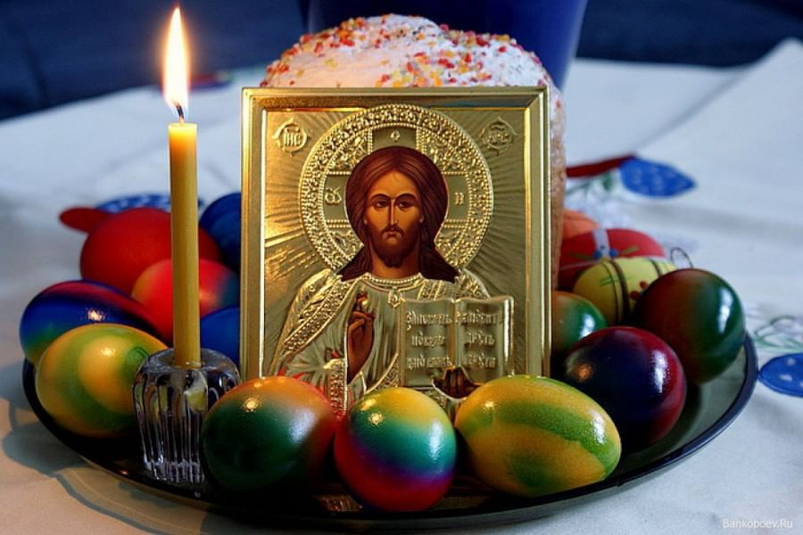

подготовила
педагог изобразительного искусства
Калиниченко Татьяна Александровна

Саранск 2024

Тема занятия: «Пасхальные традиции»
Цель: обучить декоративному оформлению пасхальных яиц
Задачи:
- расширять знания детей о народных праздниках;
- развивать творческое мышление;
- прививать чувство уважения к народным традициям;
- воспитывать аккуратность, трудолюбие, усидчивость.
Зрительный ряд:
- поэтапное изображение росписи яиц
Материалы и принадлежности:
- краски: гуашь или акварель, непроливайка, кисточки, палитра, лист бумаги, шаблоны из бумаги яиц.
Методы и формы обучения: Объяснительно-иллюстративный, творческий; индивидуальная, фронтальная.
Оборудование: доска, компьютер, проектор; заготовки листов бумаги в форме яиц, плакат для выставки, наглядные пособия.
Длительность занятия составляет:
1 занятие, 2 часа
План работы:
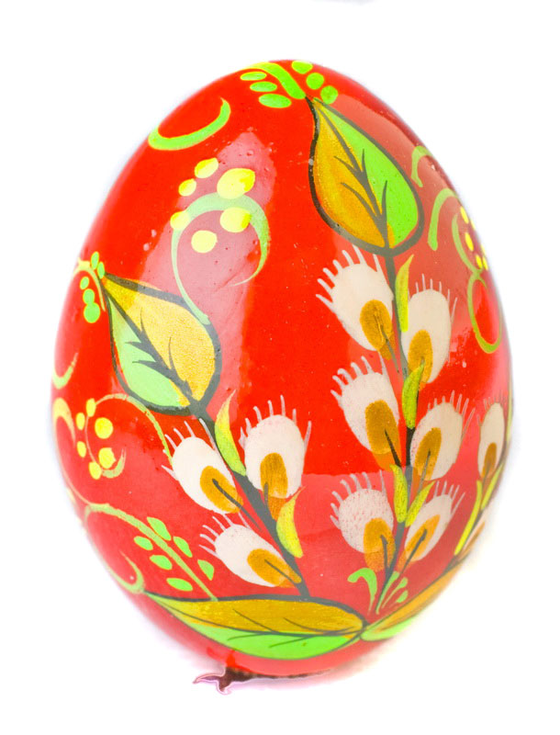
- Организация рабочего места
- Объяснение нового материала
- Выполнение эскиза росписи
- Работа в цвете (основные элементы)
- Последний этап: яркое живописное решение
- Просмотр и анализ работ

Фото 1
Актуализация знаний учащихся.
Пасха – это один из самых главных праздников в христианстве. В этот день верующие отмечают воскрешение из мёртвых Иисуса Христа, означающее для них торжество веры, продолжение жизни после смерти.
Основной символ Пасхи – это крашеные пасхальные яйца. Они означают возрождение всего живого, торжество жизни над смертью. Традиция окрашивать и расписывать яйца очень древняя. Зародилась она задолго до появления христианства. Для наших предков яйцо было символом жизни, а яйцо, расписанное специальными знаками, выступало в качестве оберега. Его клали в колыбель младенцу, дарили молодожёнам, им снимали сглаз. Расписывали яйца только женщины. Предварительно мастерица наводила чистоту в доме, белила стены и печь, мылась в бане. Заниматься росписью нужно было с чистыми помыслами, совершив молитву.

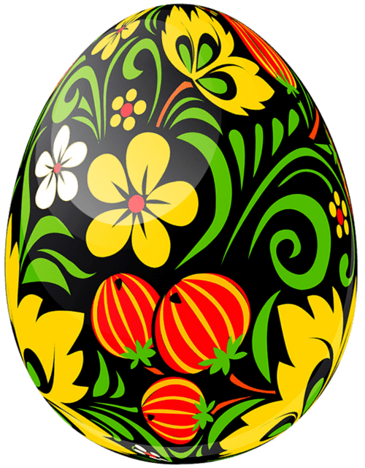

Фото 2 Фото 3

Красить и расписывать яйца к главному празднику христиан Пасхе – давняя традиция. Одна из версий-легенд гласит, что когда Святая Мария Магдалина пришла к императору Тиберию и рассказала о Воскресении Иисуса Христа, император не поверил и сказал, что это так же невозможно, как и то, что куриное яйцо станет красного цвета. В тот же миг куриное яйцо, которое он держал в руках, покраснело в подтверждение новости Марии Магдалины. Другие версии относят возникновение традиции еще к дохристианским временам.
В настоящее время существует много способов украшения пасхальных яиц. Существует обычай на Пасху ходить в гости и дарить крашеные яйца. Созданы даже ювелирные изделия в форме пасхальных яиц, в том числе знаменитые яйца Фаберже.
Существует несколько видов украшения пасхальных яиц.
Крашенки - яйца, окрашенные в один цвет.
Крапанки - на общем цветном фоне рисовали пятна, полоски, крапинки другого цвета.
Писанки - яйца, раскрашенные от руки сюжетными или орнаментальными узорами.

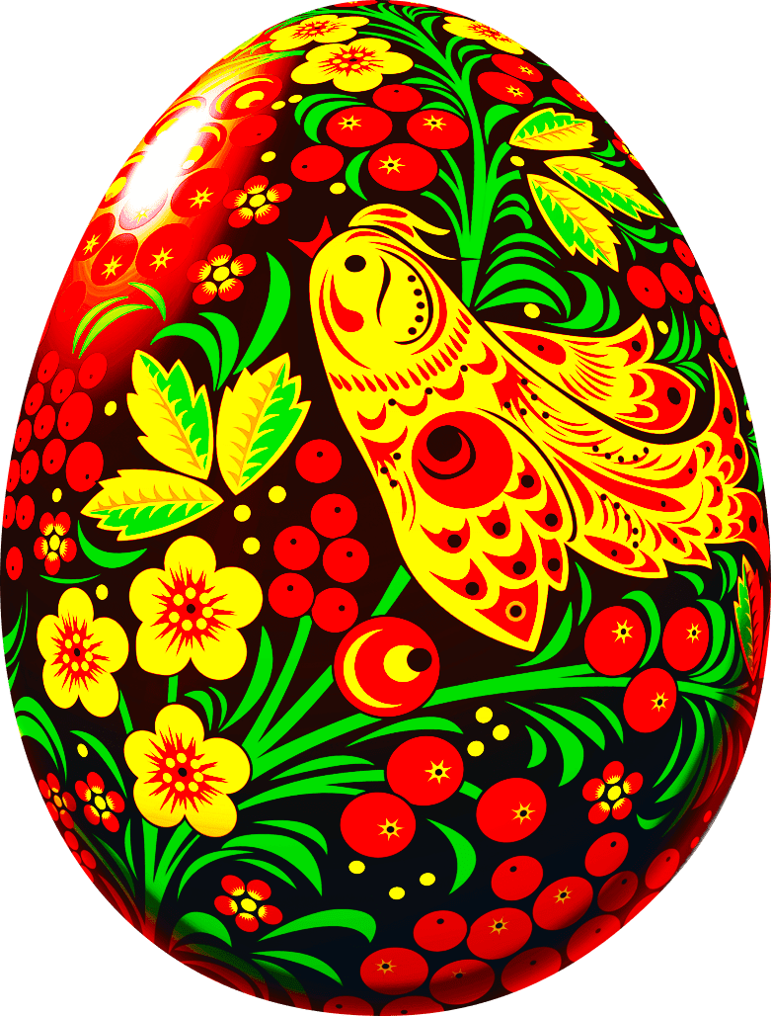

Фото 4 Фото 5
Символика написания
В христианстве яйцо приобрело новые символические значения. Каждый рисунок, пришедший к нам из глубины веков, имеет свою символику, или легенду.
Символы были разные. Звездочки рисовали на рождение девочек, как пожелание нравственной чистоты, красоты, а мальчикам расписывали дубовыми листочками – символ стойкости, жизненной силы. Сосновые веточки - пожелание здоровья и долголетия, бабочка – несла детям веселую, легкую и беззаботную жизнь, мельница – для получения большого урожая. Многодетной семье – виноградная лоза, а бездетной - птички.
Значение цвета:
красный - цвет радости, жизни, любви;
желтый – солнце, луна, звезды;
зеленый – символизирует весну, молодость;
сочетание красного и белого – благодарность за защиту от зла.
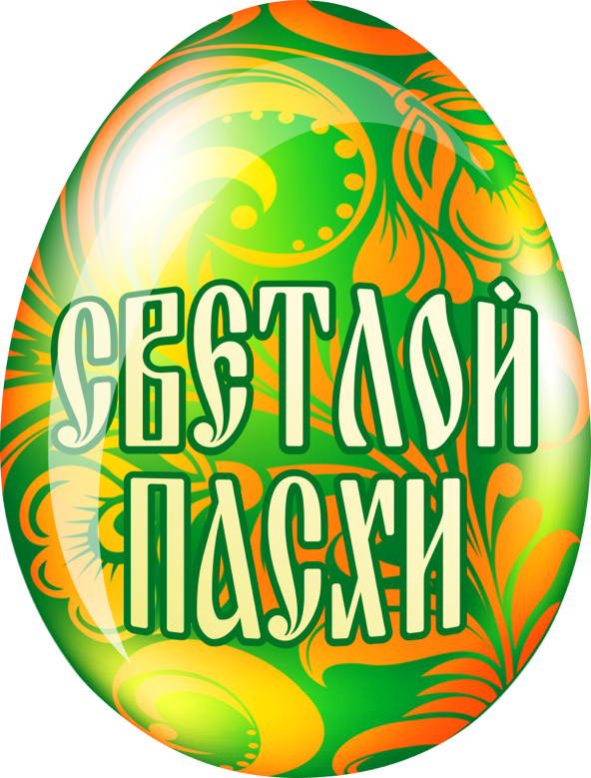
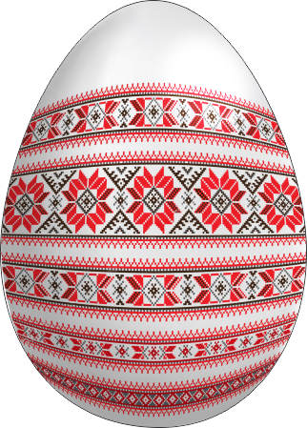

Фото 6 Фото 7

Самостоятельная работа
- Итак, каждый для себя определил эскиз.
- Расположите шаблон вертикально и приступайте к работе.
Рисование карандашом. Намечается композиционное построение, основные цветовые соотношения будущего произведения.
Показывается порядок выполнения работы.
Оформляют своим узором шаблон яйца. Рисование узора в цвете.

Поэтапное рисование яйца
1. Чтоб нарисовать яйцо нужно сначала нарисовать прямоугольник не слишком длинный, разделить его пополам вертикальной прямой и ниже середины наметить горизонтальную прямую. Потом вырисовываем сам контур яйца. Это наша основа. Яйцо — это сфера для вашей фантазии, такое же, как и бумага. На нем можно рисовать, что угодно и как угодно: кружочки, кривые, прямые, цветочки, зверей, мордочки, предметы и т. д.
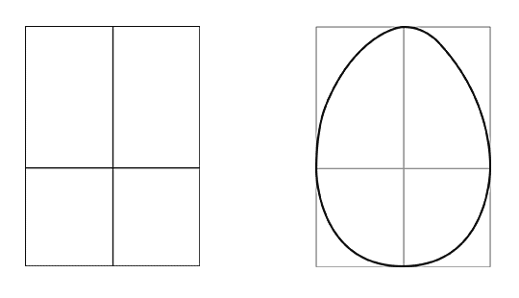
Фото 8

2. Наносим рисунок.
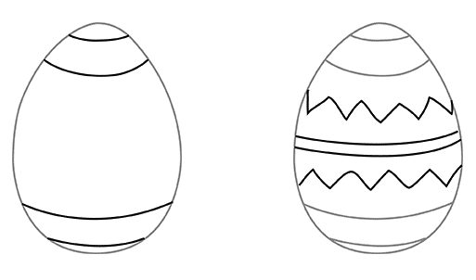
Фото 9 Фото 10

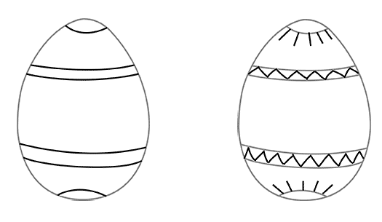
Фото 11 Фото 12

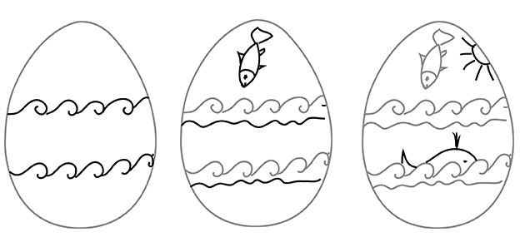
Фото 13

3. Роспись яйца
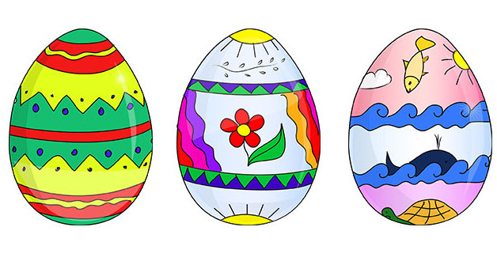
Фото 14

Варианты росписи пасхальных яиц

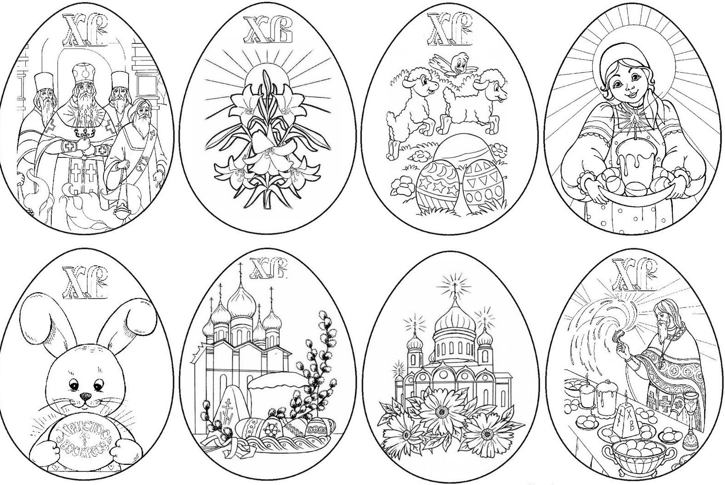

Фото 15
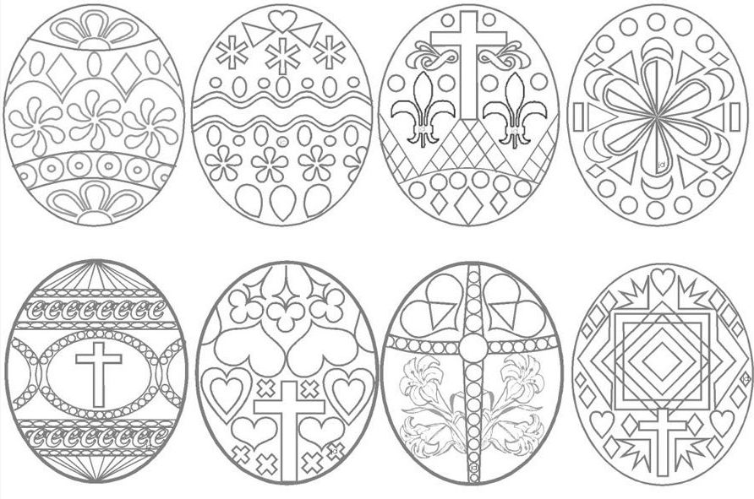
Фото 16
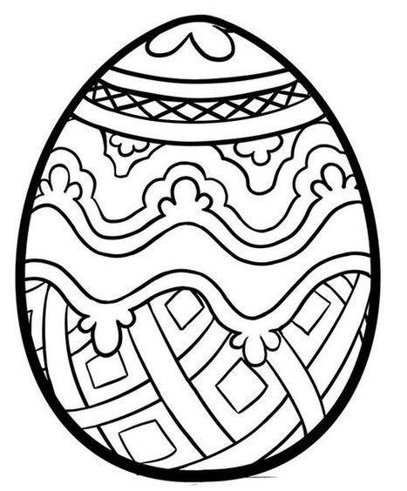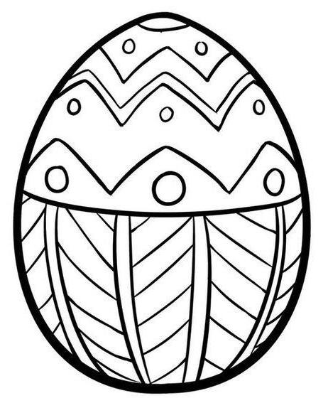

Фото17 Фото 18

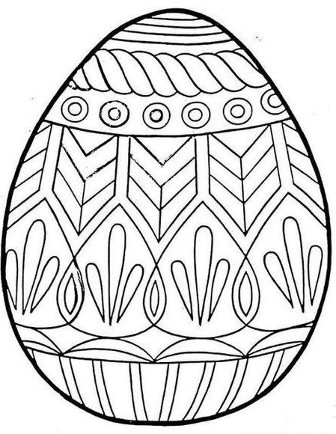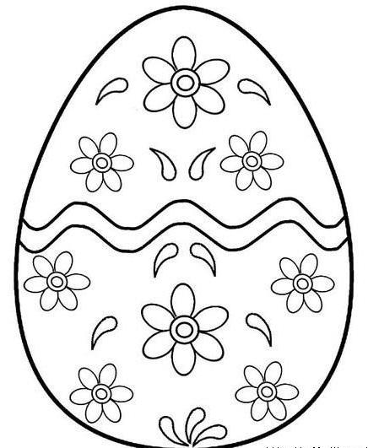

Фото 19 Фото 20

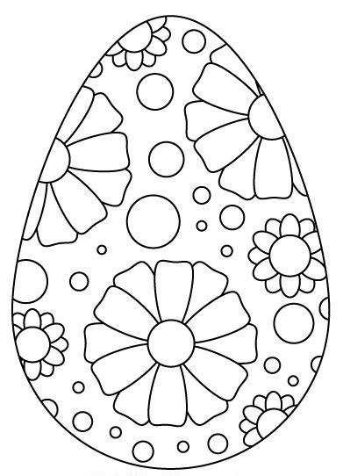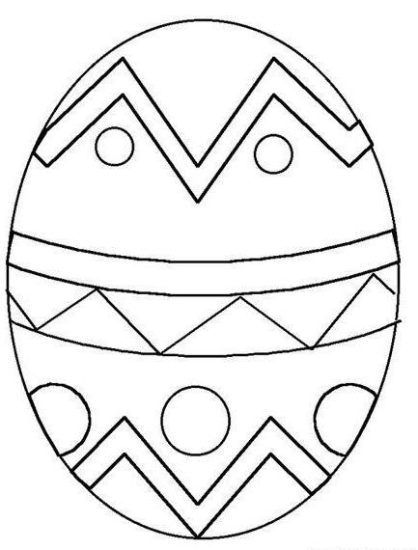

Фото 21 Фото 22

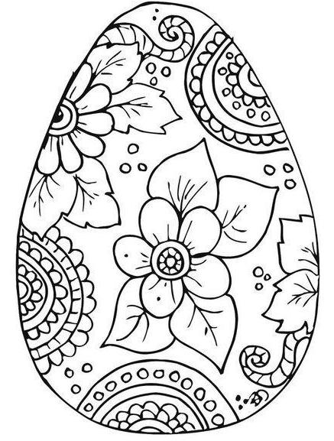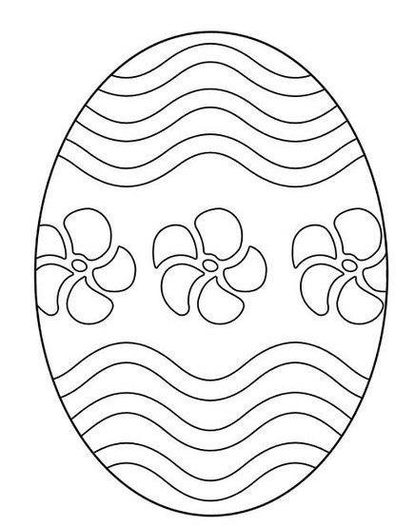
Фото 23 Фото 24
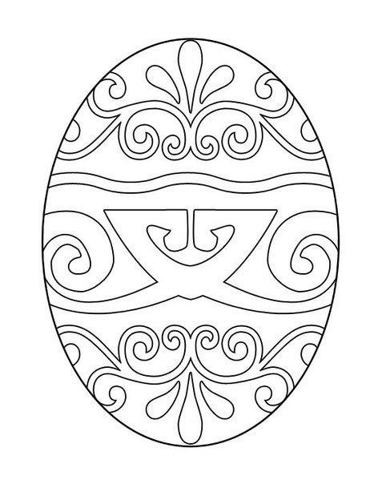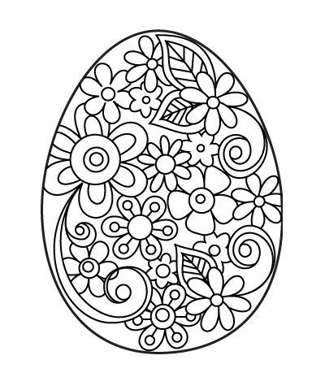
Фото 25 Фото 26
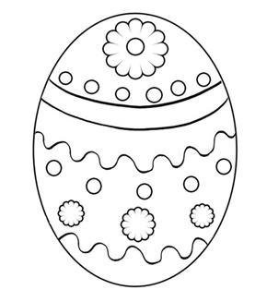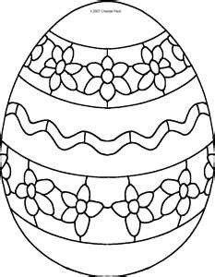
Фото 27 Фото 28
Анализ детских работ. Организация выставки
Рефлексия:
- Посмотрите, какие разные у вас получились работы.
- О каком празднике мы сегодня говорили?
- Что принято дарить друг другу на этот праздник?

Список литературы
Интернет-источники
1. https://handmadeidea.com.ua/pasxalnye-yajca-originalno-prosto-i-veselo/
2. https://subscribe.ru/group/moi-lyubimyie-retseptyi/8357660/
3. https://ru.wikipedia.org/wiki/Пасха
Источники фотографий
Фото на обложке - https://handmadeidea.com.ua/pasxalnye-yajca-originalno-prosto-i-veselo/
Фото 1 - http://www.bindu.ru/forum/viewtopic.php?t=778
Фото 2 - https://mospraz.ru/pasha/podvesnye-figury-na-paskhu/podvesnaja-figura-pashalnoe-jajco-pf-15/
Фото 3 - https://mospraz.ru/pasha/podvesnye-figury-na-paskhu/podvesnaja-figura-na-pashu-pf-4/
Фото 4 - https://mospraz.ru/pasha/podvesnye-figury-na-paskhu/podvesnaja-figura-na-pashu-pf-6/
Фото 5 - https://mospraz.ru/pasha/podvesnye-figury-na-paskhu/podvesnaja-figura-pashalnoe-jajco-pf-13/
Фото 6 - https://mospraz.ru/pasha/podvesnye-figury-na-paskhu/podvesnaja-figura-na-pashu-pf-3/
Фото 7 - https://mospraz.ru/pasha/podvesnye-figury-na-paskhu/podvesnaya-figura-paskhalnoe-yajco/
Фото 8-14 https://www.lesyadraw.ru/raznye/fruit/kak-narisovat-pashalnoe-yajtso.html
Фото 15 - http://shembiser.enjob.ru/kak-narisovat-pashalnoe-yajtso.html
Фото 16-28 https://jenskiymir.com/kartinki/shabloni-trafareti/1440-pashalnye-trafarety-idei-dlya-rospisi-pashalnyh-yaic.html

